**TUGAS TEORI KONSEP PEMPROGRAMAN**

**JILID 10 part 2**



**Oleh :**

Nama : Rosi Arif Mulyadi

**NRP : 3121522021**

**Prodi : D3 Teknik Informatika PENS PSDKU Sumenep**

**Kelas : 1 ITA D3 Sumenep**

**Dosen :**

**Lusiana Agustien M.Kom**

**POLITEKNIK ELEKTRONIKA NEGERI SURABAYA**

**Latihan**

**Untuk setiap program di bawah ini,**

* + **gambarkan ilustrasi alokasi memori dari setiap baris pernyataan yang diproses**
  + **perkirakan hasil eksekusinya**

**1. Menukarkan isi 2 string tanpa pemakaian pointer**

#include <stdio.h>

#include <string.h>

#define PANJANG 20

char nama1[PANJANG] = "AHMAD";

char nama2[PANJANG] = "RIFDA";

main(){

char namax[PANJANG];

puts("SEMULA : ");

printf("nama1 --> %s\n", nama1);

printf("nama2 --> %s\n", nama2);

strcpy(namax, nama1);

strcpy(nama1, nama2);

strcpy(nama2, namax);

puts("KINI : ");

printf("nama1 --> %s\n", nama1);

printf("nama2 --> %s\n", nama2);

}

Jawab :

Gambar :

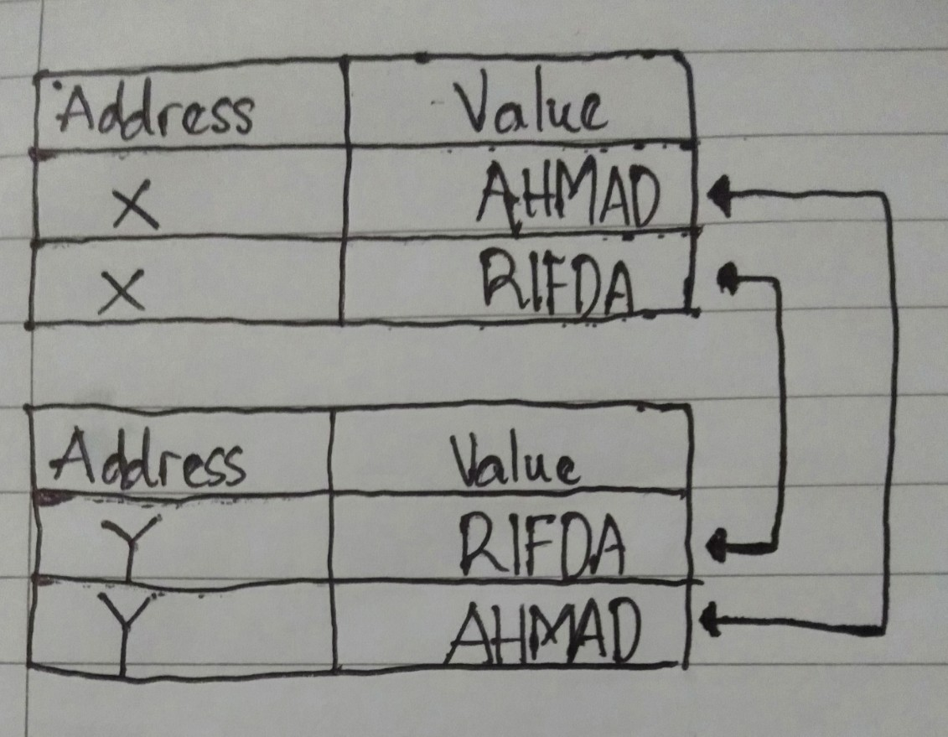

Output :

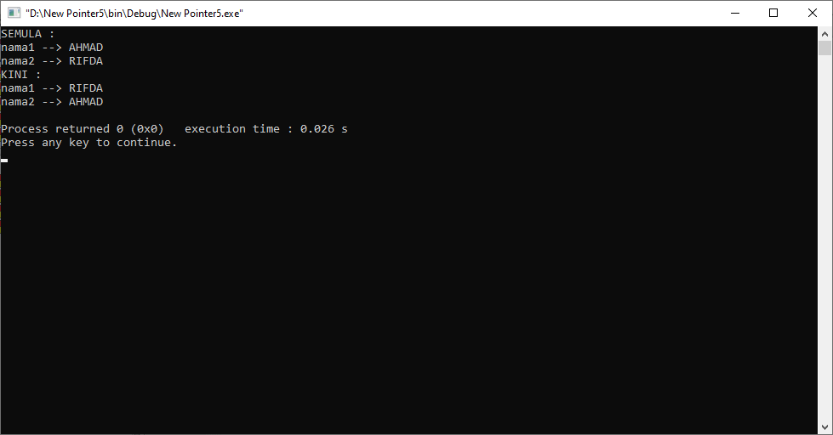

**2. Menukarkan isi 2 string dengan fasilitas pointer.**

#include <stdio.h>

char *nama1 = "AHMAD";

char *nama2 = "RIFDA";

main(){

char *namax;

puts("SEMULA : ");

printf("nama1 --> %s\n", nama1);

printf("nama2 --> %s\n", nama2);

namax = nama1;

nama1 = nama2;

nama2 = namax;

puts("KINI : ");

printf("nama1 --> %s\n", nama1);

printf("nama2 --> %s\n", nama2);

}

Jawab :

Gambar :



Output :

